Тур «Донская лоза»
с посещением праздника виноградарства и виноделия
Тип тура: сборный тур для индивидуальных туристов
Длительность: 4 дня/3ночи
Маршрут: г. Ростов-на-Дону – г. Азов - х. Пухляковский- г. Ростов-на-Дону
Даты тура: 26-29.09.2019

Программа тура
1 День
Вечерний заезд в отель, свободное время
2 День
Завтрак в отеле
09:00 Отъезд на экскурсию в самый древний сохранившийся город области- Азов
10:00-11:30 Обзорная экскурсия по городу.
Азов расположен в юго-западной части Ростовской области, на левом берегу реки Дон. Азов на сегодня – это компактный, уютный, очень зелёный город, с промышленной зоной, вынесенной за черту жилых кварталов. Азов является одним из старейших городов Дона — его возраст более 900 лет. В Азове сохранились крепостные валы, насыпанные по указу Петра I в начале XVIII в. Оттуда открывается дивная панорама Задонья и территория бывшей крепости с памятниками, посвященными подвигам казаков во время знаменитых «азовских осадных сидений 1642 года».
11:30-13:00 Посещение Азовского историко-археологического и палеонтологического музея-заповедника. Визитной карточкой музея являются скелет древнего хоботного животного динотерия - единственный в России смонтированный скелет, геологический возраст которого 7,5-8 миллионов лет и скелеты двух трогонтериевых мамонтов, геологический возраст которых 600-700 тысяч лет.
13:00-14:00 Обед в ресторане города.
14:00-15:00 Возвращение в отель
15:00-16:00 Свободное время
16:00-18:30 Встреча группы с гидом в холле гостиницы Дон Кихот (Ульяновская, 58).
Начало экскурсии «Истоки Ростова»
Маршрут экскурсии-прогулки пройдет по территории набережной реки Дон и Богатяновскому спуску.
Совершая прогулку по уютной аллее - одной из самых красивых и романтичных достопримечательностей города, вы узнаете историю ее создания и развития, что особенное есть в нашей набережной и что именно в ней так притягивает горожан уже которое поколение. Памятные места набережной позволят «увидеть» с берега Дона всю историю г. Ростова-на-Дону, а также подробнее познакомиться с биографией знаменитых людей, прославивших Донской край.
18:30-20:00 Посещение культурно-выставочного центра «Донская казачья гвардия», экскурсия. Вечерний кофе с донскими закусками.
20:00 Свободное время, самостоятельное возвращение в отель

3 День

08:00 Завтрак в ресторане гостиницы.
08:45-09:00 Встреча группы с гидом.
09:00-11:00 Переезд в х. Пухляковский, по пути Вам будет предоставлена экскурсия
11:00 Прибытие в х. Пухляковский. Участие в фестивале «Донская Лоза».
13:00 Обед
Программа фестиваля:
- дегустация вин, выставка-продажа винодельческой продукции, элитных сортов винограда, приспособлений для домашнего производства винной продукции;
- ярмарка осеннего урожая;
- работа торговых точек, общественного питания, продажа сувенирной продукции;
- викторины и розыгрыши, посвященные истории донского виноделия;
- проведение анимационных и интерактивных программ, спортивных состязаний, в том числе соревнований по катанию винных бочек, и многое другое.
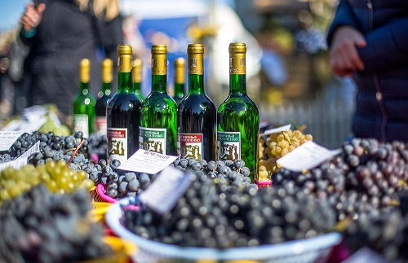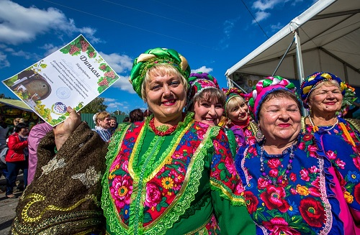

16:00-18:00 Отъезд и возвращение в г. Ростов-на-Дону.
18:00 Свободное время.

4 День

Завтрак в отеле гостиницы.
09:00 Пешеходная экскурсия «Три века ростовской еды».
Экскурсия знакомит гостей с историей города через рассказ о бытовых и гастрономических привычках его жителей с посещением старого рынка города Ростова-на-Дону.
12:00 Освобождение номеров.

В стоимость входит:
- транспортное обслуживание и услуги гида-сопровождающего на протяжении всего экскурсионного маршрута;
- размещение в гостинице 3*, номер Standard TWIN/SNG;
- питание (3 завтрака, 2 обеда);
-посещение культурно-выставочного центра «Донская казачья гвардия» с вечерним кофе и донскими закусками
- посещение Азовского историко-археологического и палеонтологического музея-заповедника с основной экспозицией с экскурсионным обслуживанием;

Консолидированные группы, гарантированные заезды!
Вы можете отправить даже одного туриста по групповым ценам!

* Самостоятельно гости города могут посетить:
- Ростовский комбинат шампанских вин (от 250 руб. с человека);
- Прогулка на теплоходе по реке Дон (от 350 руб. с человека);
- Ростовский областной музей краеведения с уникальной коллекцией скифского золота «Сокровища
донских степей» (от 100 руб. с человека);
- Аквапарк Н2О (от 1250 руб. с человека);
- Ростовский зоопарк (от 250 руб. с человека);
- Ростовский музыкальный театр (от 550 руб. с человека);
- Исторический парк «Россия-Моя история» (от 200 руб. с человека).

